|  |  |  |  |
| --- | --- | --- | --- |
| **COLEGIO PSICOPEDAGÓGICO EL ARTE DEL SABER – GUÍA DE TRABAJO** | | | |
| **ASIGNATURA:Matemáticas** | **GRADO:Séptimo** | **PERIODO:3** | **FECHA:10/08/20-14/08/20** |

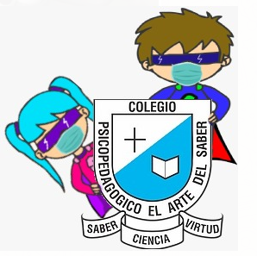

**TEMA:Número racionales**

**Fecha límite de entrega: 17/08/2020**

**Clase:**

***Time: Aug 10, 2020 08:30 AM Bogota***

***Join Zoom Meeting***

***<https://us04web.zoom.us/j/74516021818?pwd=blduQ3FBQ1pWMVltR1dlS2VmSlhOUT09>***

***Meeting ID: 745 1602 1818***

***Passcode: 7SMQdd***

**Videos**

**Parte 1: <https://youtu.be/P-MG6VRzYjU>**

**Parte 2:**

**Parte 3:**

**Actividad**

1. Realice del modulo:
2. Ejercicios 33,34,35,36 de la pagina 113.
3. Ejercicios 55,56,57 de la pagina 114.
4. Ejercicio 1,2,3,4,5 de la pagina 116.